ATIVIDADES DE GEOGRAFIA
Pontos mais altos do Brasil
1 – Correlacionne no mapa o nome dos pontos mais altos do Brasil de acordo com os quadros abaixo:
Pico 31 de Março: 2992,4 m, na Serra do Imeri, no Amazonas, fronteira com a Venezuela
Pedra da Mina: 2797,0 m, na serra da Mantiqueira, entre MG e SP.
Pico da Neblina: 3014,4 m, na Serra do Imeri, no Amazonas
Pico da Bandeira: 2889,8 m, na Serra do Caparaó, na divisa entre Minas e Espírito Santo.
Pico das Angulhas Negras: 2789,0 m, na serra do Itatiaia, entre Minas e Rio de Janeiro.

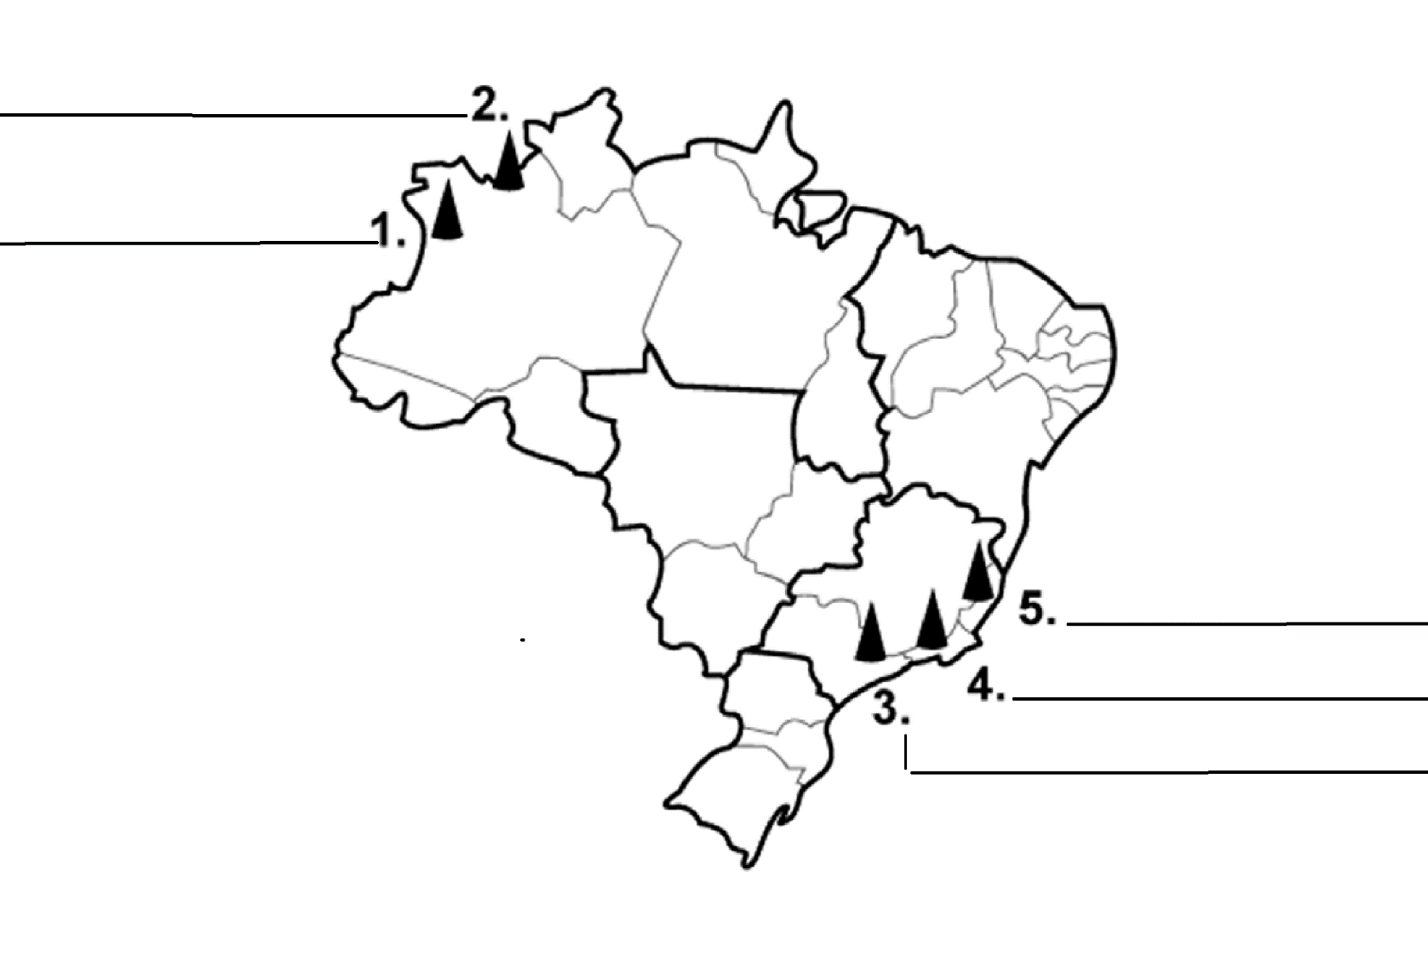

Caro professor (a),

Esta atividade pode ser compartilhada somente no site Nerdprofessor. É proibido sua reprodução em outro sites e blogs.

Acesse o site: www.nerdprofessor.com.br/loja e adquira materiais para a área de geografia do Ensino Fundamental e Médio.
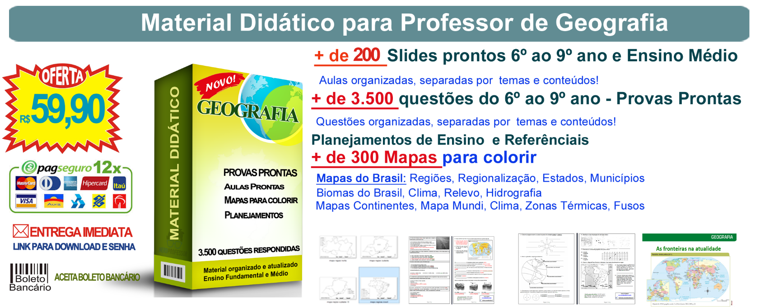

Para comprar acesse o site: https://nerdprofessor.com.br/loja
Contato via Whats (69) 99216-3326

